Guia Rápido – Reabertura da Guia Glosada

Sumário

Sumário 2
Guia Rápido – Reabertura da Guia Glosada 3
1.1 Reabertura da Guia Glosada 3

Guia Rápido – Reabertura da Guia Glosada

Neste guia rápido será apresentado o recurso de “Reabertura da Guia Glossada” que esta a partir da versão 12.04.00. Este recurso possibilita que você efetue a reabertura somente da guia glosada.

Reabertura da Guia Glosada
Acesse o sistema Totvs Série 1 Saúde (Personal Med) com seu usuário.

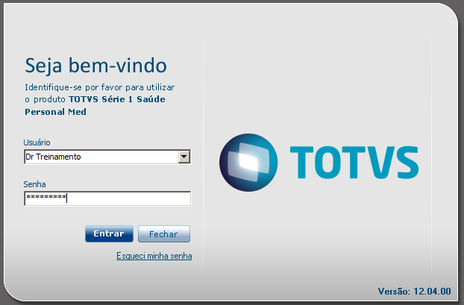
Vá até o módulo “Atendimento Clínico’.

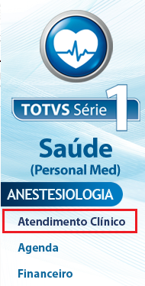

No módulo “Atendimento Clínico” acesse o menu “TISS”, selecione a opção “Mensagens Eletrônicas”, após clique na opçaõ “Relação de Lotes Gerados’.

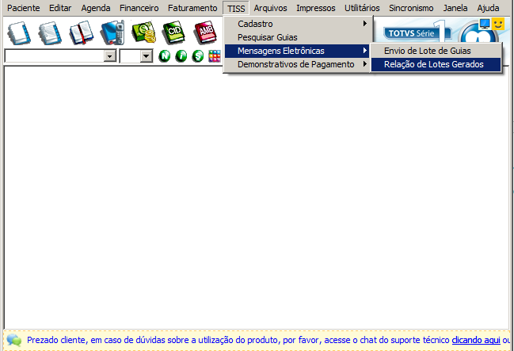

Irá abrir a tela de “Lotes Gerados’, onde você deve efetuar o filtro das datas.

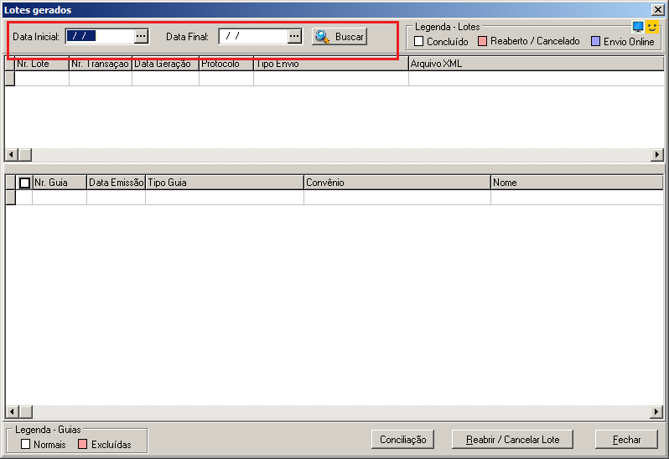

Após efetuar o filtro irá aparecer todos os lotes gerados. Lembrando que os lotes reabertos irão ficar com a cor vermelha como mostra a imagem abaixo e as legendas na tela.

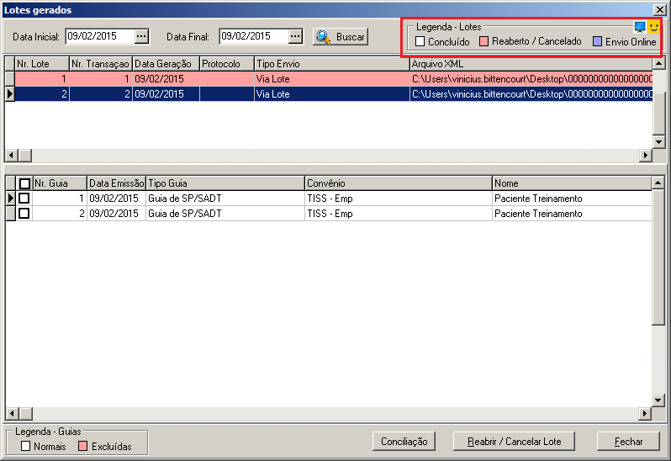

Para eftuar a reabertura da guia, basta selecionar a mesma e clicar no botão “Reabrir/ Cancelar Lote”.
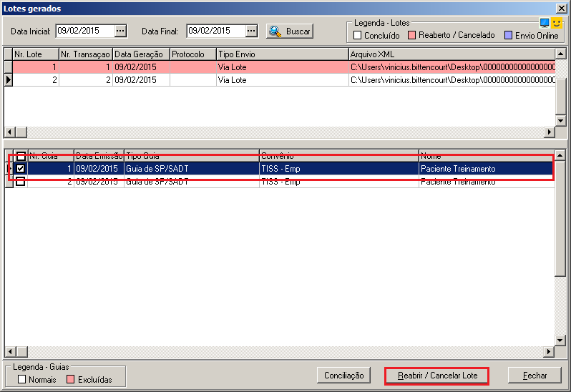

Sistema irá perguntar se deseja reabrir o lote, clique no botão “Sim”.

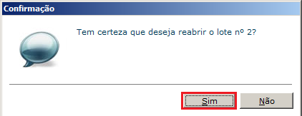

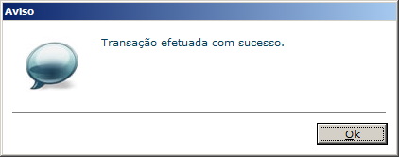

Neste momento o lote ficará em vermelho pois foi reaberto.

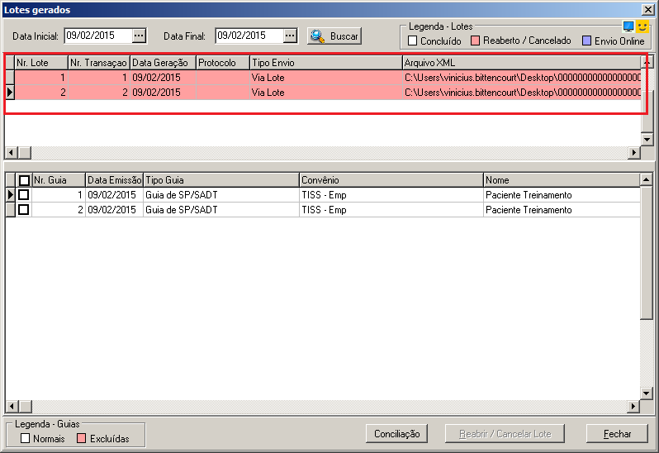
Após reabrir a guia você pode ir até a ficha do paciente e editar a guia.

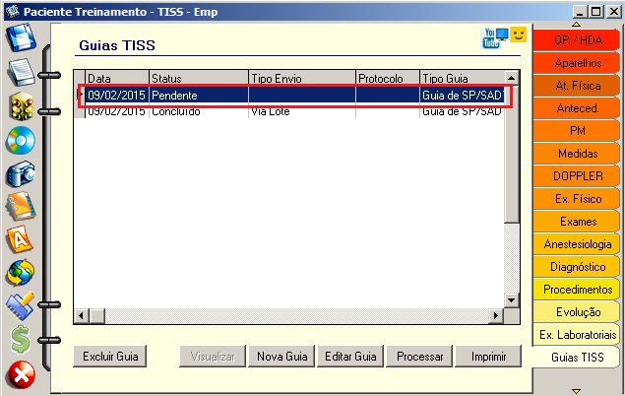

Ao concluir a edição da guia clique no botão “Processar’ para processar a guia.
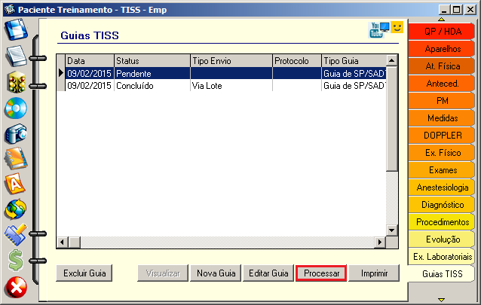

Com a guia processada acesse o menu “TISS”, selecione a opção “Mensagens Eletrônicas”, após selecione a opção “Envio de Lote de Guias”.

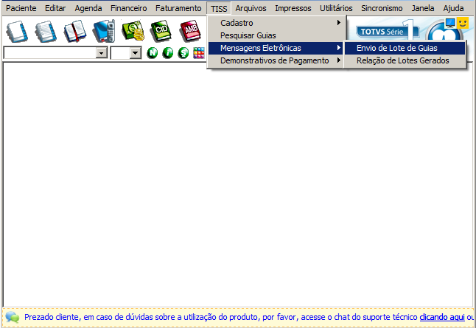

Irá abrir a tela de “Envio de Lote de Guias” onde aplicando o filtro você consegue visualizar a guia que foi reaberta e editada. Lembrando que as outras guias do mesmo lote estarão com o estatus de “Processadas”, desta forma aparecendo neste filtro.

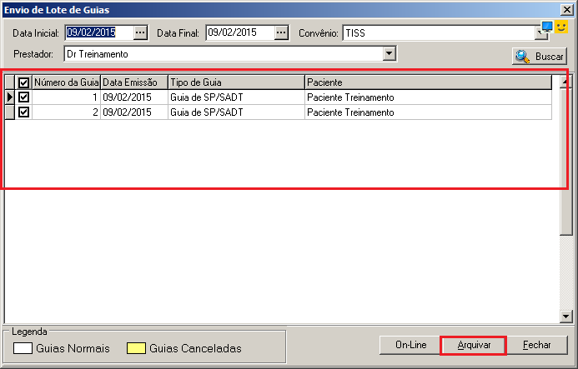

Com isto basta clicar no botão “Arquivar” para gerar o arquivo XML novamente.

